本文档仅作为《国防科技大学学报》来稿模板，内容不具备逻辑性和真实性。
（除标题外，中文字体为宋体，英文字体为Times New Roman）

针对多振源密频及波动线谱主动控制的改进算法及试验（黑体三号）
梁厘子¹，杨 桃²，何小白^{1,2}，杨文静³（小四）
（1. 南京大学 电子科学与工程学院, 江苏 南京 210023; 2. 国防科技大学 计算机学院, 湖南 长沙 410073; 3. 中国科学院 国家空间科学中心 复杂航天系统电子信息技术重点实验室, 北京 100190）（小五）
摘 要：为了让船舶机械主动隔振装置在线谱频率波动和多振源密频耦合等实船复杂工况下，仍能取得良好的振动线谱主动控制效果，研究了以多通道窄带Fx-Newton算法为基础的改进算法，提出了窄带滤波相位失真的自适应补偿器，使控制算法对线谱频率波动具有高鲁棒性；研究了多参考信号Fx-Newton算法，从多振源分离提取互不相关的多参考信号，从而解决多振源密频线谱控制难题。实验结果表明，改进窄带Fx-Newton算法对频率波动线谱的主动控制效果良好，并且对两个激振器或两台空压机组激励出的密频波动线谱也能进行稳定、高效的主动控制。（简述本文的研究目的、内容、结果及结论，200~300字）（小五）
关键词：动态频谱接入；频谱感知；在线学习；满意折现汤普森抽样（小五）
中图分类号：在https://www.clcindex.com/上查询 文献标识码：A 文章编号： （小五）

Online optimal selection of spectrum sensing order（三号，加粗）
LIANG Lizi¹, YANG Tao², HE Xiaobai^{1,2∗}, YANG Wenjing³（小四）
(1. School of Electronic Science and Engineering, Nanjing University, Nanjing 210023, China; 2. College of Computer Science and Technology, National Unibersity of Defense Technology, Changsha 410073, China; 3. Key Laboratory of Electronics and Information Technology for Space Systems, National Space Science Center, Chinese Academy of Sciences, Beijing 100192, China)（小五）
Abstract: Dynamic spectrum access is deemed as an effective solution to the radio spectrum scarcity and spectrum usage in efficiency problem, which allows secondary users to access the spectrum dynamically for data transmission when the licensed spectrum is idle. However, spectrum sensing is one of the key challenges for dynamic spectrum access. Since the secondary user was equipped with limited sensing capability, in order to obtain more spectrum access opportunities, the spectrum sensing order problem was investigated to find the frequency band with the highest probability of being idle as soon as possible. Considering that the probability of the spectrum being idle was not available for the secondary users and changes over time, an online learning framework in which the spectrum sensing order problem was formulated as a classical multi-armed bandit problem was proposed, and it was addressed by using an online learning method, referred to as satisficing discounted Thompson sampling. Simulation results indicate that compared with other algorithms, the proposed algorithm yields more spectrum opportunities and can track the changes of the probability of the spectrum being idle. （小五）
Keywords: dynamic spectrum access; spectrum sensing; online learning; satisficing discounted Thompson samplin（小五）

（正文与摘要接排）
（正文双栏排版，宋体五号字，单倍行距，段前、段后各0行，每栏46行×21字）
大部分可用的频谱资源被授权给了特定的应用，如广播电视、移动通信等。在过去的几十年里，移动数据流量快速增长，引发了频谱资源短缺问题。此外，调查表明，授权给特定应用的频谱未被充分利用，部分授权频谱在时间和空间尺度上是空闲的，这导致了频谱的利用效率低下。在不干扰授权用户（主用户）的前提下，认知无线电允许次级用户动态地接入空闲的授权频谱进行数据传输^{[1-2]}。动态频谱接入是解决频谱资源短缺和利用效率低问题的潜在方案，引起了广泛关注。
…………
（正文中标题：单倍行距，段前、段后各0.5行）

1 问题描述（一级标题，小四，黑体）
本文研究了频谱感知次序问题，也可以说是多频段间……

1.1 频谱感知次序问题（二级标题，五号，黑体）
考虑有N个频段且每个频段划分为……

1.1.1 系统模型（三级标题，五号，楷体）
…………
定理1 如果……
证明：……
□(表示证明结束)
（公式请使用MathType编辑，并注意全文统一编号）
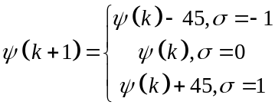 (1)
（图的标题小五号字，图中文字六号字，子图需分别给出相应的中、英文子图题）
注意：使用清晰度高的彩图；图中坐标轴刻度朝内（即第一象限），且无刻度值的边线不标刻度线（一般为右侧、上侧）；横纵坐标标目形式为“名称/单位”；图中不使用英文单词。
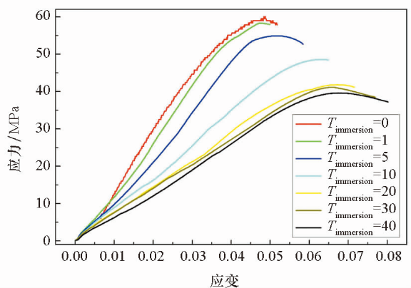
图1 不同浸水时间下胶黏剂试验件的真实应力-应变曲线
Fig.1 Stress-strain curve of adhesive epoxy for different days of immersion in water

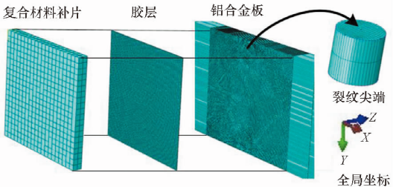
（a）有限元模型的网格划分和全局坐标系
（a）Meshing and global coordinates
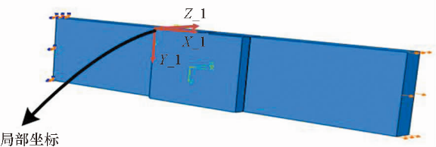
（b）边界条件和局部坐标系
（b）Boundary conditions and local coordinates
图2 含穿透裂纹修补试验件有限元模型
Fig.2 Finite element model of repaired specimen

（推荐使用三线表，表题、表中文字均为小五号字）
表 1 实验件材料参数
Tab.1 Material parameters of the experimental article
材料名称 | 弹性模量/MPa | 泊松比 | 密度/（kg/m³）
7075铝合金 | 70 000 | 0.33 | 2700
8.8级高强度螺栓 | 210 000 | 0.3 | 7900

（算法中标题、文字全部为小五号字）
算法1 可控内存区域搜索
Alg.1 Searching for controllable memory area
输入：源程序内存空间memory
输出：可控内存区域集合memSet
for each byte ∈ memory
if byte 是符号值
if byte 的前一个字节不是符号值
……
end if
else
……
end else
end if
……
end for each

4 结论
本文研究了在频谱空闲概率的先验信息不可知且动态变化的情况下，认知无线电中次级用户在多频段间的频谱感知次序选择问题。这个问题被归纳成一个动态的在线学习模型，即多摇臂赌博机问题。在汤普森抽样算法的基础上，提出了一种满意折现汤普森抽样算法处理该问题。仿真结果显示，该算法得到的空闲信道数和后验最优决策得到的相近。与经典的信息上界算法和折现ε-贪心算法相比，本文所提算法获得的空闲信道更多。此外，所提算法还能够跟踪频谱空闲概率的动态变化。

致谢（一级标题，小四，黑体）
要求：针对提供支持和帮助的具体方面（如协助完成研究、提供实验条件、提出改进建议、提供参考资料等），用简明的语句致谢，并准确说明致谢对象的单位和身份。

示例1：
XX单位XX教授（研究员、工程师、博士等）在XX方面（方案优化、数据处理等）提供了帮助和指导，谨致谢意！

示例2：
XX工作是在XX单位XX教授（研究员、工程师、博士等）的帮助下完成的，特此致谢！

参考文献（一级标题，小四，黑体）

（近三年参考文献比例不低于30%）
  - 许辉, 吴诗其. LEO 卫星网络中基于蚂蚁算法的分布式QoS路由[J]. 计算机学报, 2007, 30(3): 361-367.
XU H, WU S Q. A distributed QoS routing based on ant algorithm for LEO satellite network [J]. Chinese Journal of Computers, 2007, 30(3): 361 - 367.（in Chinese）（中文期刊，姓氏全部大写，名只保留首字母大写）
  - CHANDRAKASAN A, SHENG S, BRODERSEN R. Low-power CMOS digital design [J]. IEEE Journal of Solid-State Circuit, 1992, 27(4): 473 - 484.（英文期刊，姓氏全部大写）
  - DHOTE Y, AGRAWAL S, DEEN A J. A survey on feature selection techniques for Internet traffic classification [C]// Proceedings of International Conference on Computational Intelligence and Communication Networks (CICN). IEEE, 2015: 1375 - 1380.（会议录、论文集）
  - 蔡国彪, 李家文, 田爱梅. 液体火箭发动机设计 [M]. 北京: 北京航空航天大学出版社, 2011.
CAI G B, LI J W, TIAN A M. Liquid rocket engine design [M]. Beijing: Beihang University Press, 2011. (in Chinese)（图书）
  - 穆帅. 针对不规则应用的图形处理器资源调度关键技术研究 [D]. 北京: 清华大学, 2013.
MU S. Research on resources schedule for irregular applications on graphics processing units [D]. Beijing: Tsinghua University, 2013. （in Chinese）（学位论文）
  - ITU. Space network list: query by general publication references [EB/OL]. (2017-10-16) [2018-10-15]. http://www.itu.int/net/ITU-R/space/snl/bsearchb/spublication.asp. （电子资源）
…………
参考文献格式详见《国防科技大学学报》参考文献著录规范与实例。

收稿日期：2019-02-25 （小五） 基金项目：国家自然科学基金资助项目（61671233，61801208）；国家部委基金资助项目（513040106）（小五） 第一作者：梁厘子（1995—），女，湖南长沙人，博士研究生，E-mail：liziliang@nju.edu.cn；（小五） ∗ 通信作者：何小白（1980—），男，山东青岛人，教授，博士，博士生导师，E-mail：hexb@163.com（小五） （简介包括：出生年份，性别，籍贯，职称，学历，硕士生导师/博士生导师，邮箱）

